1. Создать запрос на простейшее агрегирование с использованием какой-либо функции агрегирования.

Средняя концентрация вещества.

SELECT AVG("Concentration") AS "Average_concentration" FROM "Acid_production"

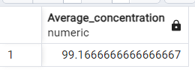

2. Создать запрос на агрегирование с группировкой по значению функции (например, на функцию выделения года из данных типа date)

Количество производств за один и тот же год.

SELECT EXTRACT(ISOYEAR FROM "Acid_production"."Date"), COUNT(*) From "Acid_production" GROUP BY EXTRACT(ISOYEAR FROM "Acid_production"."Date")

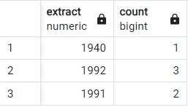

3. Создать запрос на группировку данных по одному полю с использованием функций группировки.

Количество производств с одинаковой концентрацией.

SELECT "Concentration", COUNT(*) FROM "Acid_production" GROUP BY "Concentration";

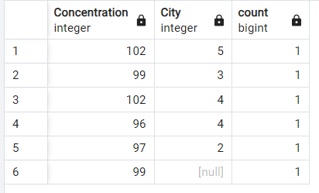

4. Создать запрос на группировку данных по двум полям с использованием функций группировки. И объяснить в чем разница результатов по сравнению с п.3.

Количество производств в одном городе с одинаковой концентрацией.

SELECT "Concentration", "City", COUNT(*) FROM "Acid_production" GROUP BY "Concentration", "City";

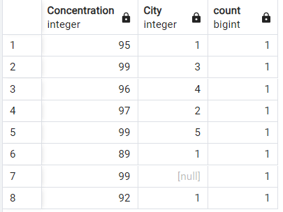

5. Создать запрос на группировку данных по одному полю с использованием функций группировки и условием отбора (HAVING по датам)

Количество производств с одинаковыми датами за 1991 год.

SELECT "Acid_production"."Date", COUNT(*)

FROM "Acid_production"

GROUP BY "Acid_production"."Date"

HAVING EXTRACT(ISOYEAR FROM "Acid_production"."Date") = 1991

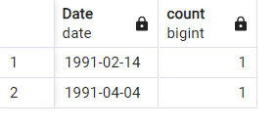

6. Создать запрос на группировку данных по одному полю с использованием функций группировки и условием отбора (HAVING) по числовому полю.

Производства с одинаковыми реакторами.

SELECT "Reactor", COUNT(*) FROM "Acid_production" GROUP BY "Reactor" HAVING COUNT(*) > 1;

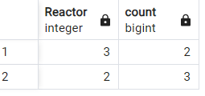

7. Создать запрос на группировку данных по одному полю с использованием функций группировки и условием отбора (HAVING с групповой функцией) по числовому полю.

SELECT "Reactor", COUNT(*) FROM "Acid_production" GROUP BY "Reactor" HAVING COUNT(*) > 1;

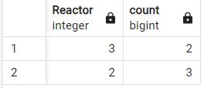

8. Создать запрос на группировку данных по одному полю с использованием функций группировки с соединением 3-х таблиц.

SELECT "Cities"."City", SUM("Concentration") as Concentration, COUNT("Reactors"."Reactor") as Reactor_count FROM "Reactors", "Acid_production", "Cities"

WHERE "Acid_production"."City" = "ID_city" AND "Acid_production"."Reactor" = "ID_reactor"

GROUP BY "Cities"."City"

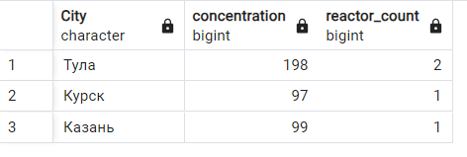

9. Создать вычисляемый запрос с соединением 3-х таблиц с сортировкой строк по возрастанию в вычисленном поле

Сумма концентрации с значением реактора в данном городе с реактором.

Сортировка по сумме концентрации с значением реактора.

SELECT "Cities"."City", "Reactors"."Reactor", (CAST("Concentration" as real) + "Reactor_value") as Concentration_n_r_value FROM "Reactors", "Acid_production", "Cities"

WHERE "Acid_production"."City" = "ID_city" AND "Acid_production"."Reactor" = "ID_reactor"

ORDER BY concentration_n_r_value ASC

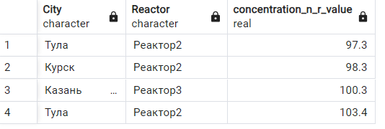

10. Создать вычисляемый запрос с соединением 3-х таблиц, с группировкой по одному полю. Сортировку результирующего набора строк выполнить по убыванию в вычисленном поле.

Сумма концентраций и количество реакторов в данном городе.

Сортировка суммы концентраций по убыванию.

SELECT "Cities"."City", SUM("Concentration") as ConcentrationS, COUNT("Reactors"."Reactor") as Reactor_count FROM "Reactors", "Acid_production", "Cities"

WHERE "Acid_production"."City" = "ID_city" AND "Acid_production"."Reactor" = "ID_reactor"

GROUP BY "Cities"."City"

ORDER BY ConcentrationS DESC

